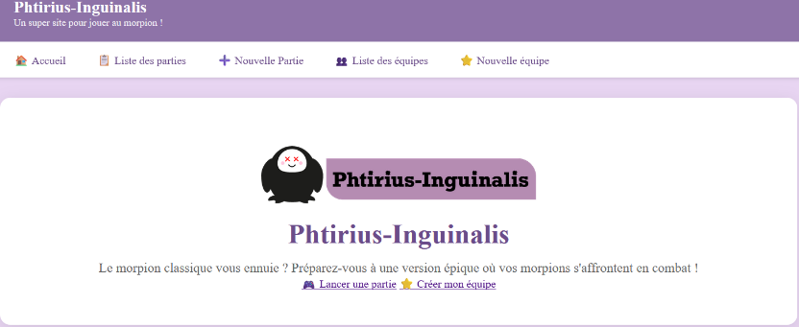
Noms et Prénoms du binôme : FURTER VERGNAUD Nestor et DUBOIS Flora
Page d’accueil avec fonctionnalités des statistiques, top 3 des équipes, records de durée et activité mensuelle
Fonctionnalités | Description
Création d'équipe | Formulaire avec nom (max 6 char), couleur hexadécimale, sélection de 6-8 morpions
Validation | Vérification du format, disponibilité du nom, nombre de morpions
Liste des équipes et suppression d'équipe | Affichage de toutes les équipes avec leurs morpions et suppression via formulaire POST
Creation de partie | Sélection de 2 équipes différentes, taille de grille personnalisable, nombre de tours max
Mode normal | Morpion classique avec équipes
Mode spécial | Morpion avec stats RPG et sorts
Validation | Vérification des paramètres (tours, taille grille ≤65)
Placements | Format x,y<id
Sorts : at, bf, sn, ag | Inflige dégâts atk à la cible (at:x1,y1>x2,y2),  -3PV et -2MANA (bf:x1,y1>x2,y2),  +1 PV et +1 MANA (sn:x1,y1>x2,y2),  Détruit la cible (-5 MANA) (ag:x1,y1>x2,y2
Alignement | Ligne/colonne/diagonale complète
Élimination | Tous les morpions d'une équipe éliminés (PV ≤ 0)
Tours max | Partie terminée après X tours

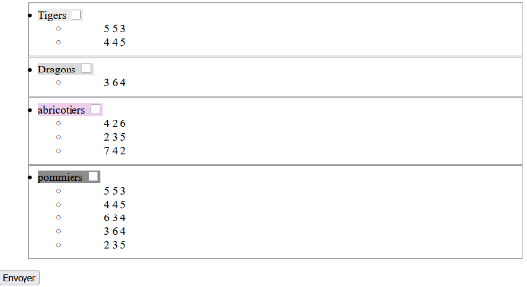
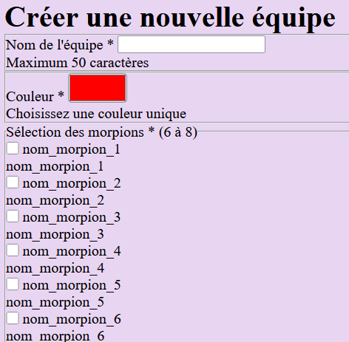
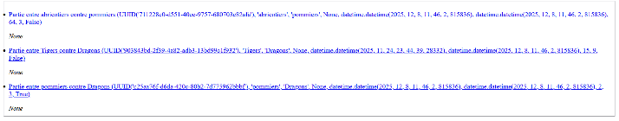
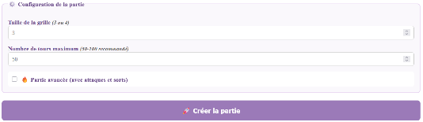
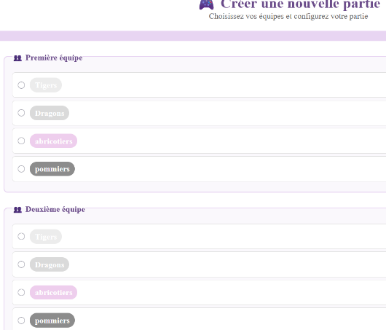
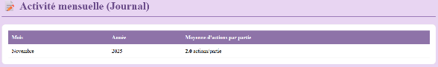
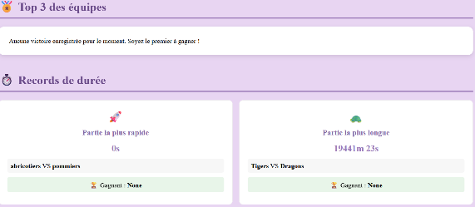
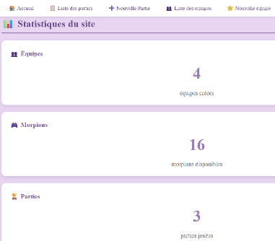
Page liste des équipes :
Page création nouvelle équipe :
Page liste des parties :
Page création nouvelle partie :

